**UNIVERSIDAD NACIONAL TECNOLÓGICA DE LIMA SUR UNTELS**

**FACULTAD DE INGENIERÍA Y GESTIÓN**

**CARRERA PROFESIONAL**

___________________________________



**PROYECTO DE INVESTIGACIÓN PARA EL CUMPLIMIENTO DEL CURSO DE TÓPICOS ESPECIALES DE INGENIERÍA DE SISTEMAS**

“DISEÑO Y TRANSFORMACIÓN DE DATOS MEDIANTE PROCESO ETL PARA LA MEJORA DE GESTIÓN Y TOMA DE DECISIONES EN LA EMPRESA MARA S.A.C.”

**PRESENTADO POR:**

ALUMNOS: Grismer Elías Cumpa Capcha

Víctor Alberto Salazar Aedo

PROFESOR: Gelber Christian Uscuchagua Flores

Villa El Salvador, año 2021

PERÚ

# **ÍNDICE**

**ÍNDICE** **2**

1. **PLANTEAMIENTO DEL PROBLEMA** **4**
   1. Descripción del problema 4
   2. Formulación del problema 5
      1. Problema General 5
      2. Problemas específicos 5
   3. Objetivos de la investigación 6
      1. Objetivo general 6
      2. Objetivos específicos 6
   4. Hipótesis de la investigación 6
      1. Hipótesis general 6
      2. Hipótesis específicas 6
   5. Justificación del problema 6
   6. Variables e indicadores 7
      1. Variable Independiente 7
      2. Variable Dependiente 7
2. **MARCO REFERENCIAL** **9**
   1. Antecedentes 9
   2. Marco Teórico 10
      1. Gestión y Toma de decisiones 10
      2. Business Intelligence 10
      3. Data Warehouse 11
      4. Proceso Extract, Transform, Load (ETL) 11
3. **METODOLOGÍA** **14**
   1. Diseño de la investigación 14
   2. Metodología de Ralph Kimball 14

* Planeamiento y administración 15
* Definición de los requerimientos del negocio 15
* Modelado Dimensional 15
* Diseño Físico 15
* Diseño y presentación de datos 15
* Diseño de la arquitectura técnica 15
* Selección de productos e instalación 16
* Especificación de aplicaciones para los usuarios finales 16
* Implementación 16
* Mantenimiento 16
  1. Población y Muestra 16
     1. Población 16
     2. Muestra 16

1. **CRONOGRAMA DE ACTIVIDADES DEL PROYECTO** **18**
2. **RESULTADOS/PRODUCTOS ESPERADOS** **19**
   1. Descripción de resultados de la Hipótesis 20
3. **PRESUPUESTO DE LA INVESTIGACIÓN** **23**
4. **BIBLIOGRAFÍA** **23**

# **PLANTEAMIENTO DEL PROBLEMA**

## **Descripción del problema**

El contexto mundial tras la crisis sanitaria generada por el Covid-19 ha cambiado y con él las estrategias de negocio en todos los mercados existentes. El 74% de las compañías de retail ha incorporado tecnología digital en sus tiendas; gracias a ello la inversión directa en transformación digital seguirá creciendo a un ritmo de 15.5% entre 2020 y 2023 según el más reciente informe de IDC (Instituto Superior Tecnológico Público Diseño y Comunicación). Con todo lo ocurrido varias empresas de todo rubro y tamaño han optado por considerar la opción de obtener un sistema de inteligencia de negocio para minimizar sus problemas con la toma de decisiones en la situación actual.

En diversos países hispano hablantes las empresas han ido incorporando la inteligencia de negocio a su funcionamiento (entre ellas la optimización de stock, captación de clientes, detección de problemas de venta, etc.).

En España la cadena de tiendas Milar, que se especializa en venta de productos electrónicos para el hogar, ha incorporado inteligencia de negocio en su empresa logrando así un cambio de cultura que favoreció a su equipo y sus resultados, según informe de su Director de Sistemas Javier Arnandis.

En Perú, Richard Moarri, docente del PAE en Business Intelligence, destaca un caso de éxito en la empresa BCP que haciendo uso del big data, automatización de datos y análisis digital de la información se han podido tomar decisiones importantes que han definido su estrategia de marketing.

Sin embargo, si bien la inteligencia de negocio se puede disfrutar tanto en empresas importantes como en pequeñas y medianas empresas (pymes) locales, no se hace.

Según el artículo “Business Intelligence: un balance para su implementación” publicado por el Lic. Luis Silva Sótano, el Perú aún tiene un largo camino que recorrer para el desarrollo o implementación de BI en empresas, debido a que aún nos encontramos en un estado de inicio en el tema de gestión de datos, concientizando sobre la importancia del conocimiento en los colaboradores, con cierta escasez de profesionales en BI y con una baja inversión tanto del gobierno como del sector privado en infraestructura de tecnologías de la información que retrasa la evolución natural del BI en el mercado.

Esto igualmente ocurre en empresas pequeñas por el motivo de la cultura que tenga la empresa, teniendo empresas que no usan tecnología y optan por la tradición manual en sus acciones de venta y gestión de stock, teniendo una falta de un sistema que detalle las estadísticas de ventas, productos, clientes, etc. Inclinándose así a una toma de decisiones basadas por experiencia de venta sin mirar a fondo las opciones que pueda tener, obstaculizado también por la falta de una administración de los productos y recursos que la empresa tiene y puede tener.

Según un informe elaborado por el Instituto Nacional de Estadística e Informática (INEI), el número de empresas dadas de baja en el 2020 fue de 45,467 compañías fruto de los rubros de servicio y tomas de decisiones que no resultaron favorables y terminaron desembocando en un cierre total de la empresa.

## **Formulación del problema**

### **Problema General**

¿ De qué manera el proceso ETL aplicado a la información de idea de negocio puede mejorar la toma de decisiones en la empresa Mara S.A.C ?

### **Problemas específicos**

* ¿ De qué forma la aplicación de un proceso ETL optimiza los tiempos de recolección de información para el plan de ventas de la empresa Mara S.A.C ?
* ¿ De qué manera la transformación de datos permite integrar la información con sistemas futuros o antiguos de la empresa Mara S.A.C ?

## **Objetivos de la investigación**

### **Objetivo general**

Transformar y diseñar una estructura de datos mediante el proceso ETL que unifique la información relevante para la mejora en la toma de decisiones en la empresa Mara S.A.C

### **Objetivos específicos**

* Optimizar los tiempos de recolección y transformación de información para mejorar el plan de ventas de la empresa Mara S.A.C
* Integrar la información pasada o no digitalizada con el sistema de información actual de la empresa Mara S.A.C

## **Hipótesis de la investigación**

### **Hipótesis general**

El proceso ETL mejora la toma de decisiones mediante la extracción y reestructuración de datos en la empresa Mara S.A.C

### **Hipótesis específicas**

El proceso ETL optimiza los tiempos de consultas y disposición de información para mejorar los planes de venta en la empresa Mara S.A.C.

El proceso ETL mejora la integración de la información con nuevos software para el mejor manejo de la información y usabilidad de software en la empresa mara S.A.C

## **Justificación del problema**

La toma de decisiones es de suma importancia en una empresa, y es necesario poder analizar los datos que genera esta y sus procesos que acciona.

Hoy en día la información es un recurso muy preciado, y las empresas deben buscar generar conocimiento útil para la mejora de sus procesos empresariales a través de ello, y disponer de ventajas competitivas frente a otras empresas que ayuden estratégicamente a los objetivos de la organización.

Así mismo basada en la información inicial de la empresa Mara S.A.C contenida en ficheros y su nuevo software virtual de ventas, se considera imprescindible el recurso del proceso ETL para poder transformar la información recolectada y almacenarla en su propio datawarehouse para el fácil acceso y lista para ser usada con las plataformas BI.

Realizado la carga de la información como motivo del desarrollo por parte de la empresa Mara S.A.C es tener copias de información para poder ser trasladas o posibles integraciones con nuevos sistemas como planeación a futuro para de esta manera seguir trabajando en la efectividad de un mejor sistema.

Es ahí donde toma relevancia la aplicación de una inteligencia de negocio en una organización para interrogantes que puedan surgir en la empresa, donde el gerente o encargado debe tomar ciertas decisiones importantes bajo presión del tiempo (factor clave para ser competitivos en el mercado) y debe evitarse perder tiempo leyendo una gran cantidad de informes. Con la inteligencia de negocios se podría optimizar tal función y obtener respuestas rápidas y acertadas en menor tiempo.

## **Variables e indicadores**

### **Variable Independiente**

El proceso ETL.

### **Variable Dependiente**

Proceso que se lleva a cabo para la gestión y toma de decisiones en la empresa MARA S.A.C.

|  |  |  |  |  |
| --- | --- | --- | --- | --- |
| **VARIABLES** |  | **DEFINICIÓN CONCEPTUAL** | **DIMENSIONES** | **INDICADOR** |
| Toma de decisiones |  | Proceso que consiste en la elección de una alternativa para solucionar cierto problema presentado para lograr la satisfacción del cliente, mejora de estrategia, plan de ventas, entre otros que abarca la gestión de la empresa Mara S.A.C. | Tiempo | Tiempo de recolección y transformación de la información solicitada. |
|  |
|  |
|  |
|  | Información | Integración de datos antiguos o no digitalizados de la empresa |
|  |
|  |
|  |

*Tabla 1: Operacionalización de Variables*. Elaboración propia

# **MARCO REFERENCIAL**

## **Antecedentes**

En la Universidad Mayor de San Marcos existe una tesis titulada *Diseño de una solución de inteligencia de negocios como herramienta de apoyo a la toma de decisiones en el área de ventas de la empresa farmacéutica Dispefarma*, presentado por Carhuallanqui Bastidas J. para optar el título de Ingeniero Industrial. De este trabajo de investigación se concluye que la implementación de una solución de Inteligencia de Negocios brinda un soporte adicional para la toma de decisiones el cual se contrastó con una encuesta al personal pre y post test de el diseño, dando como resultados en un rango del 1 al 5 con respecto al tiempo de generación de reportes de que el tiempo promedio pre Test fue 1.5875 y que el tiempo promedio post Test resultó en un 4.225 lo cual confirma el soporte adecuado para la toma de decisiones al optimizar el tiempo de elaboración de los reportes.

Cortés, J. & Espinoza, I. (2020) en su tesis para optar el título de Ingeniero de Sistemas titulada *Implementación de una solución de inteligencia de negocios para toma de decisiones de la junta directiva de la gerencia de proyectos de una consultora de sistemas mediante el análisis de generación de dashboards* se pudo corroborar el problema de la demora de centralización y generación de la información que se le requería, dando consecuencias negativas más adelante en la toma de decisiones, además de que la información no era muy confiable. Y resultando asi la mejora que se tuvo al implementar dashboards y gráficas soportados por la herramienta Power BI el cual mejoró la satisfacción del cliente y el ambiente laboral interno de la empresa de 85% el cual fue mayor a lo esperado (80%).

En el libro International Journal of Advanced Engineering Research and Science (IJAERS) se encuentra un artículo de investigación realizada por Saparina E., Subawanto H. y Oktaviani A. titulado *Business Intelligence Dashboard Implementation on a Travel Agency in Jakarta* se estudia la implementación de dashboards en la gestión de datos el cual dio como resultados la gran ayuda que brinda la implementación de BI en la optimización de tiempo al transformar y generar datos requeridos a los clientes.

En la universidad de Finlandia Centria University of Applied Sciences se encuentra una tesis titulada *BUSINESS INTELLIGENCE IN STRATEGIC MANAGEMENT* hecha por Maharjan A. para el título de Business Management se visualiza los diferentes métodos que se pueden utilizar en el tema de aplicación de una solución de inteligencia de negocios en la gestión estratégica de una empresa, agilizando la transformación y manejo de los datos disponibles para poder tomar estrategias favorables para la empresa en un futuro y así mejorar el ambiente laboral y con los clientes dependiendo del rubro de la empresa.

## **Marco Teórico**

### **Gestión y Toma de decisiones**

Es el proceso de elección de decisiones para obtener la solución frente a problemas de cualquier naturaleza. En consecuencia, a nivel administrativo la toma de decisiones para el control gerencial se ocupa principalmente de la eficacia y eficiencia con que se utilizan los recursos y del desempeño de las unidades operativas

La toma de decisiones es algo fundamental para cualquier actividad humana, todas las personas somos tomadores de decisiones, sin embargo tomar una correcta decisión implica un proceso de razonamiento constante, los gerentes de las empresas deben tomar diversas decisiones cada día algunas de estas decisiones son rutinarias pero otras ocasionar considerables consecuencias para la empresa, estas decisiones podrían involucrar tanto la ganancia como la pérdida de grandes sumas de dinero o el cumplimiento o no de las metas trazadas por la empresa.

### **Business Intelligence**

La inteligencia de negocios es una disciplina la cual integra la información proveniente de varios orígenes dando la posibilidad así el analista la exploración de un conjunto de datos unificados con sus respectivos criterios.

Esta actúa como factor estratégico en una empresa ya que genera una potencial ventaja competitiva, que no es otra que proporcionar información privilegiada para responder a los problemas de negocio como son entrada a nuevos mercados, promociones ofertas de productos, eliminación de islas de información, control financiero, optimización de costes, planificación de la producción, análisis de perfiles de clientes, entre otros más.

### **Data Warehouse**

Según Mendez A. El Data Warehouse es una tecnología para el manejo de la información construido sobre la base de optimizar el uso y análisis de la misma utilizado por las organizaciones para adaptarse a los vertiginosos cambios en los mercados.

Su función esencial es ser la base de un sistema de información gerencial, es decir, debe cumplir el rol de integrador de información proveniente de fuentes funcionalmente distintas (Bases Corporativas, Bases propias, de Sistemas Externos, etc.) y brindar una visión integrada de dicha información, especialmente enfocada hacia la toma de decisiones por parte del personal jerárquico de la organización

### **Proceso Extract, Transform, Load (ETL)**

En la mayoría de empresas los datos potencialmente útiles resultan inaccesibles; un estudio ha revelado que [dos terceras partes de las sociedades](https://www.cio.com/article/3003538/big-data/study-reveals-that-most-companies-are-failing-at-big-data.html) o bien obtienen pocos resultados tangibles de sus datos o no obtienen ninguno. Los datos suelen estar aislados en compartimentos estancos, sistemas heredados o aplicaciones muy poco utilizadas.

El ETL es el proceso por el que se ponen a disposición esos datos extraídos de múltiples fuentes y transformándolos en datos útiles para la limpieza, la transformación y, por último, la obtención de información corporativa.

Un proceso ETL consta de 3 fases:

* **Fase 1: Extracción**

El objetivo de un proceso ETL es producir datos limpios y accesibles que puedan utilizarse para analíticas u operaciones comerciales. Los datos en bruto deben extraerse de una variedad de fuentes, por ejemplo:

* Bases de datos existentes
* Registros de actividad como el tráfico de red, informes de errores, etc.
* Rendimiento y anomalías de aplicaciones
* Incidencias de seguridad
* Otras actividades transaccionales que deben comunicarse para dar cumplimiento normativo

Los datos extraídos en ocasiones se transfieren a otro destino como por ejemplo un [data lake](https://www.talend.com/es/resources/data-lake-vs-data-warehouse/) o un almacén de datos.

* **Fase 2: Transformación**

La fase de transformación de ETL es donde se produce la operación más crítica. El resultado más destacado de la transformación pasa por aplicar las normas necesarias del negocio a los datos para cumplir con los requisitos de notificación. La transformación modifica los datos en bruto para que presenten los formatos de notificación correctos. Si los datos no se limpian, resulta más complicado aplicar las normas comerciales de notificación.

La transformación se efectúa mediante una serie de normas y reglamentos que se esbozan. Estos son algunos de los estándares que garantizan la [calidad de datos](https://www.talend.com/es/products/data-quality/) y su accesibilidad durante esta fase:

* **Normalización:** definir qué datos entrarán en juego, cómo se formatearán y almacenarán, y otras consideraciones básicas que definirán las etapas sucesivas.
* **Eliminación de duplicados:** notificar los duplicados a los administradores de datos; excluyendo y/o eliminando los [datos redundantes](https://www.talend.com/es/resources/what-is-data-redundancy/).
* **Verificación:** ejecutar comprobaciones automatizadas para cotejar información similar, como tiempos de transacción o registros de acceso. Las tareas de verificación permiten seguir cribando los datos no utilizables y pueden alertar sobre anomalías en sus sistemas, aplicaciones o datos.
* **Clasificación:** maximizar la eficiencia de los almacenes de datos agrupando y clasificando elementos como los datos en bruto, audios, archivos multimedia y otros objetos en categorías. Las normas de transformación determinarán cómo se clasifica cada dato y dónde se trasladará a continuación. A menudo el proceso de ETL se emplea para crear tablas de agregación a efectos de informes resumidos. Para ello debemos clasificar y, posteriormente, agregar.
* Las demás tareas las define usted y las configura para que se ejecuten automáticamente.

Estas fases de transformación reducen lo que hasta ahora era un montaña de material sin utilidad posible a un producto de datos que puede presentar en la última fase del ETL

* **Fase 3: Carga**

La última fase de un proceso de ETL típico es la carga de esos datos extraídos y transformados a su nuevo destino. Existen dos vías habituales de cargar los datos a un almacén de datos: la carga completa y la carga incremental.

La ejecución de un ciclo aislado de ETL o de una serie de ellos programada puede realizarse ejecutando una tarea desde una línea de comando o una interfaz GUI. Sin embargo, debemos estar atentos a varios frentes. Gestionar las excepciones, por ejemplo, puede resultar un proceso muy farragoso. Muchas veces las extracciones de datos pueden fallar cuando hay incidencias en uno o varios sistemas. La existencia de datos erróneos en un sistema puede afectar a datos que estén siendo extraídos de otro, por lo que el seguimiento y la gestión de errores son actividades fundamentales.

# **METODOLOGÍA**

## **Diseño de la investigación**

En esta investigación usaremos el diseño de investigación pre-experimental, es decir, que comenzaremos con observación del proceso original y su desarrollo para luego realizar su respectivo análisis. Utilizaremos el modelo de investigación preexperimental preprueba/posprueba con un solo grupo.

Según Hernández R. (2003), este tipo de diseño preexperimental consiste en establecer un estímulo o procedimiento a un grupo y luego realizar un análisis de medición de las variables para poder ver cual es el nivel del grupo de estas.

Tendremos entonces:

**Ge O1 X O2**

Donde:

**Ge:** Es la información de productos y servicios utilizable en los informes de toma de decisión en el área de inventario y entrega de la empresa AROS CUMPA S.A.C.

**O1:** Es la medición y posterior registro de los indicadores de la variable dependiente en preprueba.

**X:** Es la implementación de la solución de Inteligencia de Negocios.

**O2:** Es la medición y posterior registro de los indicadores de la variable dependiente en posprueba.

## **Metodología de Ralph Kimball**

Rivadera G. (2010) nos dice que la metodología de Kimball se centra en la denominada Ciclo de Vida Dimensional del Negocio el cual se basa en 4 principios básicos:

* Centrarse en el negocio
* Construir una infraestructura de información adecuada
* Realizar entregas en incrementos significativos
* Ofrecer una solución completa

Para ello esta metodología se conforma de varias fases dependiendo del proyecto en cuestión.

### **Planeamiento y administración**

Aquí se plantea obtener conocimiento de toda el área o empresa, para generar un enfoque preliminar, evaluaciones necesarias y justificaciones que nos permitan completarla.

### **Definición de los requerimientos del negocio**

Fase donde se interpretarán los diferentes niveles de requerimientos extraídos de los grupos de usuarios en la empresa para poder llevar con fluidez el análisis y operación del proyecto.

### **Modelado Dimensional**

Al tener ya definido los requerimientos del área en estudio necesarios para cumplir con la implementación pasaremos a diseñar los modelos de datos que soporten estos análisis.

### **Diseño Físico**

Esta se centra en la estructuración correcta para el soporte del diseño lógico de datos, aquí se definen los estándares del entorno de la base de datos.

### **Diseño y presentación de datos**

En esta fase del ciclo de vida del negocio las principales características son la extracción, transformación y carga de datos (proceso ETL). Con la ejecución de este proceso de administración de datos podremos cargar sin problemas la información en el modelo físico.

### **Diseño de la arquitectura técnica**

Aquí se necesitan diversas tecnologías teniendo en cuenta 3 factores: Los requerimientos del área del negocio, el entorno técnico actual y las estrategias planificadas por la empresa para así poder establecer una arquitectura técnica.

### **Selección de productos e instalación**

En esta fase se elegirán diferentes componentes de la arquitectura como: el espacio donde está el ordenador, el motor de bd, la herramienta para realizar el proceso ETL, entre otros.

### **Especificación de aplicaciones para los usuarios finales**

Al finalizar el proyecto no todos los usuarios tendrán el mismo nivel de acceso a la información y manejo de datos en el sistema. Así que para esta fase se identifican y asignan diversos roles para los diferentes usuarios del área del negocio (gerencia, personal de operación).

### **Implementación**

En esta fase se contempla la unión de la tecnología aplicada, los datos y las aplicaciones de usuarios finales para una presentación a los usuarios de negocio.

### **Mantenimiento**

En esta fase se hará un seguimiento luego de la implementación para ver la evolución del proceso afectado y contrastar los objetivos planteados. (Kimball R., 2010)

## **Población y Muestra**

### **Población**

Nuestra población en esta investigación serán los procesos de toma de decisión que genere el área de inventario y entrega de la empresa MARA S.A.C.

N : Procesos de toma de decisión del área de inventario y entrega de la empresa MARA S.A.C.

### **Muestra**

Como se estableció en el punto anterior al tener nuestra población como todos los procesos de toma de decisión en el área de inventario y entrega de la empresa MARA S.A.C., tomaremos una muestra de 25 procesos de toma de decisión efectuados en el área de inventario y entrega.

**N =** 25 procesos de toma de decisión efectuados en el área de inventario y entrega de la empresa MARA S.A.C.

Usaremos un nivel de confianza general del 95% con un margen de error de 5%.

# **CRONOGRAMA DE ACTIVIDADES DEL PROYECTO**

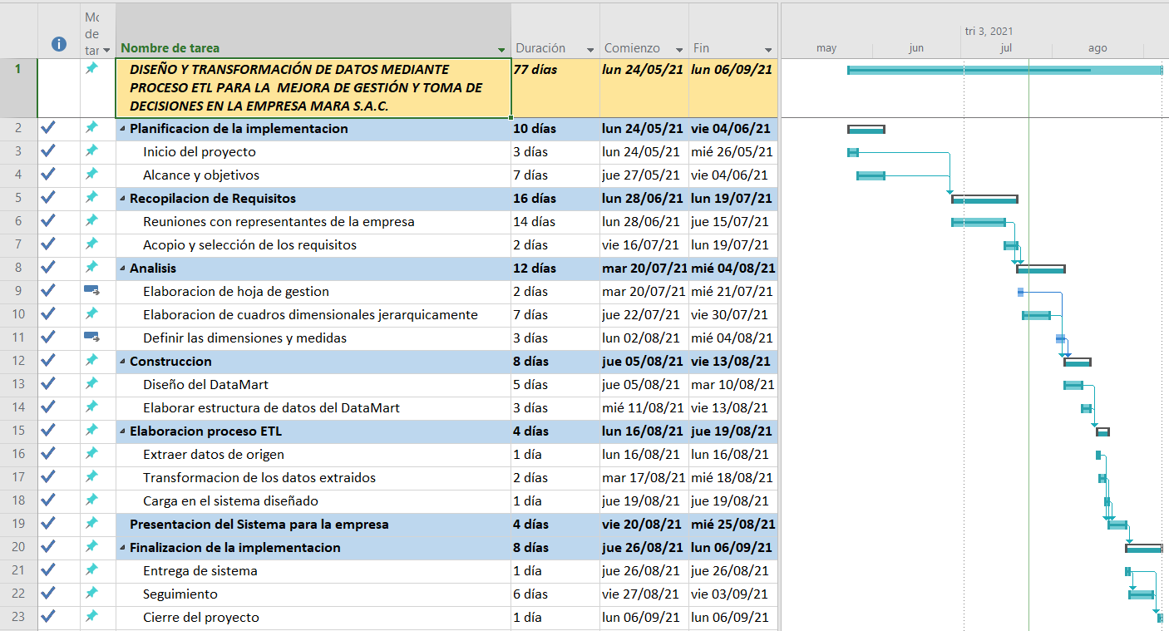

# **RESULTADOS/PRODUCTOS ESPERADOS**

Se aplicó un cuestionario de para medir la satisfacción de los directivos de la empresa Mara S.A.C para definir si se considera una mejoría en la toma de decisiones gracias a la reestructuración de la información mediante el proceso ETL y la satisfacción del nuevo software bajo la nueva estructura de datos construida.

|  |  |
| --- | --- |
| **N°** | **Preguntas** |
| **1** | ¿Fue más rápido y fácil poder acceder a la información relevante gracias a la nueva reestructuración de datos? |
| **2** | ¿Cree que mejoró la toma de decisiones gracias a las nuevas estructuras de datos ? |
| **3** | ¿Fue fácil integrarse a los nuevos software implementados en la empresa? |
| **4** | ¿Se siente cómodo con las nuevas técnicas y metodologías de carga de información? |
| **5** | ¿Logra completar los reportes de manera más rápida? |

**Resultados de las preguntas**

|  |  |  |  |  |  |
| --- | --- | --- | --- | --- | --- |
| **Preguntas** | **muy bueno** | **bueno** | **regular** | **malo** | **muy malo** |
| **Pregunta 1** | 7 | 15 | 3 | 0 | 0 |
| **Pregunta 2** | 5 | 17 | 3 | 0 | 0 |
| **Pregunta 3** | 4 | 14 | 7 | 0 | 0 |
| **Pregunta 4** | 3 | 18 | 4 | 0 | 0 |
| **Pregunta 5** | 17 | 5 | 3 | 0 | 0 |

**Resultados de las preguntas en porcentajes**

|  |  |  |  |  |  |
| --- | --- | --- | --- | --- | --- |
| **Preguntas** | **muy bueno** | **bueno** | **regular** | **malo** | **muy malo** |
| **Pregunta 1** | 28% | 60% | 12% | 0% | 0% |
| **Pregunta 2** | 20% | 68% | 12% | 0% | 0% |
| **Pregunta 3** | 16% | 56% | 28% | 0% | 0% |
| **Pregunta 4** | 12% | 72% | 16% | 0% | 0% |
| **Pregunta 5** | 68% | 20% | 12% | 0% | 0% |

**Promedio de resultados de satisfacción en toma de decisiones por pregunta**

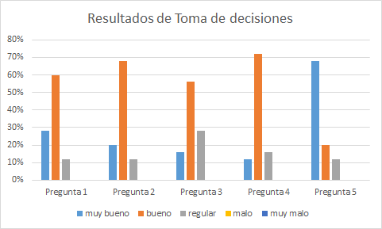

Los resultados obtenidos, del análisis estadístico de las encuestas aplicadas para los 25 procesos realizados por miembros de la empresa Mara S.A.C nos muestra que en promedio en el 29% de los procesos realizados se califica como muy bueno, mientras que 55% califica como bueno y finalmente el 16% califica como regular la satisfacción de toma de decisiones.

## **Descripción de resultados de la Hipótesis**

1. **Prueba estadística para la hipótesis :** Tiempos de consultas y disposición de información

|  |  |  |
| --- | --- | --- |
| Tipo | Promedio de tiempos de consultas y disposición de información sin la aplicación de procesos ETL | Promedio de tiempos de consultas y disposición de información con la aplicación de procesos ETL |
| Tiempos | 10 min | 4 min |

.

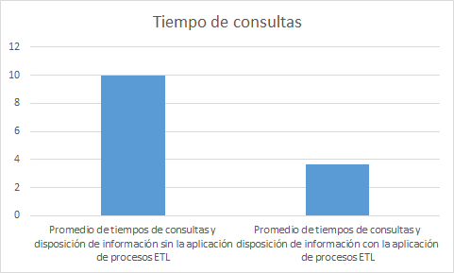

En la tabla presentada se aprecia que con la implementación del proceso ETL en la información extraída y reestructurada en la empresa Mara S.A.C se disminuyó los tiempos de consultas y disposición de la información de 10 a 4 minutos, lo que nos indica que con la implementación del proceso se ayudó en promedio de 60% el tiempo de consulta para disponer de la información necesaria.

1. **Contrastación de hipótesis**

**Formulación de la hipótesis**

**u =** Sin la aplicación del proceso ETL

**u0=** Con la aplicación del proceso ETL

H0 = El tiempo de respuesta de las consultas para la adquisición de la información de la empresa Mara S.A.C al aplicar el proceso ETL es igual al tiempo de respuesta de las consultas para la adquisición de la información de la empresa Mara S.A.C sin aplicar el proceso ETL.

H1 = El tiempo de respuesta de las consultas para la adquisición de la información de la empresa Mara S.A.C al aplicar el proceso ETL es menor al tiempo de respuesta de las consultas para la adquisición de la información de la empresa Mara S.A.C sin aplicar el proceso ETL.

**Nivel de Significación del trabajo efectuado**

* Prueba estadística: distribución t de student
* Nivel de significación: 0,05
* Distribución de la muestra T de student con 24 grados de libertad. t(0,05; 22)=2,064.
* Cálculo de la t de student
* En este caso se considera el nivel de significancia α= 5%=0.05

|  |  |  |
| --- | --- | --- |
| Tipo | Promedio de tiempos de consultas y disposición de información sin la aplicación de procesos ETL | Promedio de tiempos de consultas y disposición de información con la aplicación de procesos ETL |
| Tiempos | 10 min | 4 min |

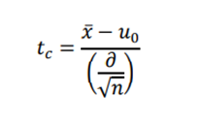

**𝑛 = 25   
 𝑥̅= 10  
 𝑢0 = 4  
 𝜕 =2.7**

**Reemplazando los valores en la fórmula se tiene: 𝑡𝑐 = 11.0**

Como la t calculada con los datos muestrales (11 > 2,064) es mayor que la t de tabla se rechaza la hipótesis nula con 5 % de nivel de significancia, y como consecuencia de ello se acepta la hipótesis alterna, por lo que podemos afirmar que el tiempo de respuesta en las consultas y adquisición de la información es menor al aplicar el proceso ETL

# **PRESUPUESTO DE LA INVESTIGACIÓN**

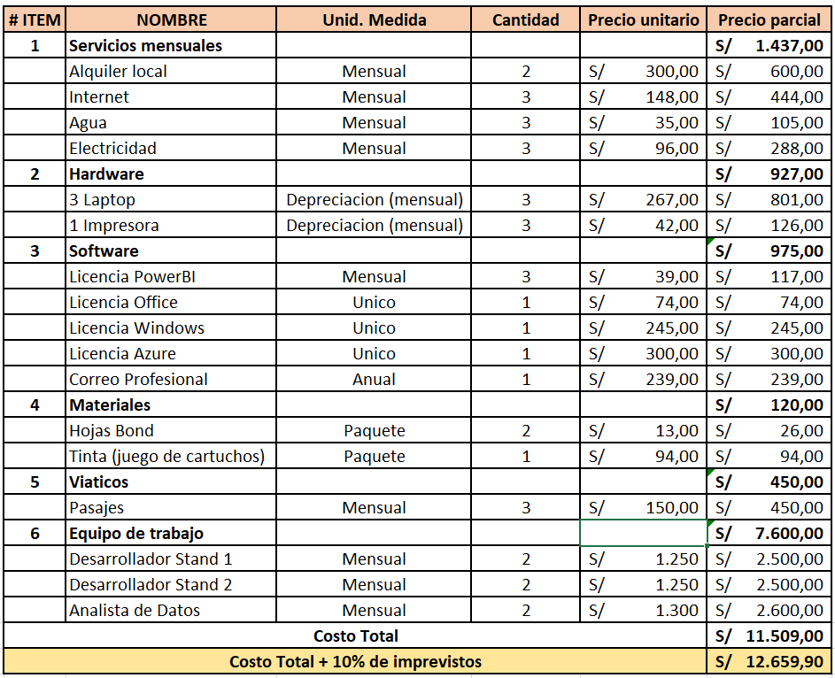

# **BIBLIOGRAFÍA**

* Anugya Maharjan (s.f),*BUSINESS INTELLIGENCE IN STRATEGIC MANAGEMENT*
* José Luis (s.f)**,** *Diseño de una solución de inteligencia de negocios como herramienta de apoyo a la toma de decisiones en el área de ventas de la empresa farmacéutica Dispefarma***.**
* Cortez Jesús, M; Ibarra Espinoza, Y (2020), “*Implementación de una solución de inteligencia de negocios para toma de decisiones de la junta directiva de la gerencia de proyectos de una consultora de sistemas*”, recuperado de : **https://repositorioacademico.upc.edu.pe/handle/10757/652813**
* Euis Nina, S; Heru Subawanto, A(2017), **“***Business Intelligence Dashboard Implementation on a Travel Agency in Jakarta*”, recuperado de : <https://ijaers.com/detail/the-world-on-your-palm-an-implication-for-the-global-digital-supply-chain-economy/>
* Sinexxus, Datamart <https://www.sinnexus.com/business_intelligence/datamart.aspx#:~:text=Un%20Datamart%20es%20una%20base,los%20procesos%20de%20dicho%20departamento>.
* Méndez L, 2006, Más allá del business intelligence. Barcelona
* HERNÁNDEZ, R. (2003). Metodología de la Investigación, 4ta edición.
* RIVADERA, G. (2010). La metodología de Kimball para el diseño de almacenes de datos (Data warehouses).